105年早期療育專業人員在職訓練
「音樂治療於泛自閉症兒童之實務運用」
- 主辦單位：衛生福利部臺北醫院
- 課程簡介：
討論音樂和人的身心的關聯和其所帶來的影響。介紹音樂治療專業，包含起源背景、理論學派、服務族群、以及音樂治療與其他專業的合作模式。透過活動讓參與學員體驗音樂對人的影響，以及帶來的身心靈改變。
接著利用講述和治療影片來展示音樂是如何被運用在泛自閉兒童族群，包含認知(專注力、記憶力)、情緒、溝通(表達性、接收性)、人際互動領域。同時也會讓參與學員經由活動來體驗如何運用音樂和表達性藝術媒介來幫助泛自閉兒童。
- 課程日期：105年08月20日(星期六)09:00-16:00
- 課程地點：衛生福利部臺北醫院8樓第一會議室(新北市新莊區思源路127號)
- 授課講師：崔立 音樂治療師
- 參加對象：早療相關專業人員
- 參加名額：40名
- 報名期限：即日起至額滿為止
- 報名費用：免費
- 報名方式：即日起至Beclass系統網頁輸入『音樂治療於泛自閉症兒童之實務運用』填妥報名表即可。
- 教育學分(申請中)：中華民國物理治療公會全國聯合會、中華民國職能治療公會全國聯合會、台灣復健醫學會、中華民國臨床心理公會全國聯合會、台灣精神醫學會、臺灣兒科醫學會、中華民國社會工作師公會全國聯合會 (依當天實際報名狀況申請)
- 其他事項：1.提供講義及茶水 (為響應環保，水杯請自備)
2.午餐自理(本院提供代訂便當服務)
- 課程負責人：簡盈欣 臨床心理師
- 課程聯絡人：林鈺真 電話：02-22765566轉1106
E-mail：sw81135@tph.mohw.gov.tw
時間 | 課程內容 | 講師
08:30-09:00 | 報到 | 崔立  音樂治療師
09:00-10:30 | 音樂與身心的關係 | 崔立  音樂治療師
10:30-10:50 | 休息 | 崔立  音樂治療師
10:50-12:00 | 淺談音樂治療 | 崔立  音樂治療師
12:00-13:00 | 午餐
13:00-14:30 | 音樂幫助認知和情緒 | 崔立  音樂治療師
14:30-14:50 | 休息 | 崔立  音樂治療師
14:50-16:00 | 音樂幫助溝通和人際互動 | 崔立  音樂治療師
【研討會課程表】

【講師簡介】
【衛生福利部臺北醫院地理位置圖與交通路線指引】
姓名 | 崔立 音樂治療師
學歷 | 英國安格里亞魯斯金大學 音樂治療研究所
現職 | 聆語言治療所 音樂治療師  天籟之音音樂中心 音樂治療師  樂無休止創意團隊 音樂治療師
經歷 | 新北市積穗國民小學 音樂治療師/督導  財團法人心路社會福利基金會 音樂治療師  里德社會照護 協助工作者
研究專長 | 親子團體、兒童青少年發展、放鬆舒壓、樂齡、失智症、安寧照護
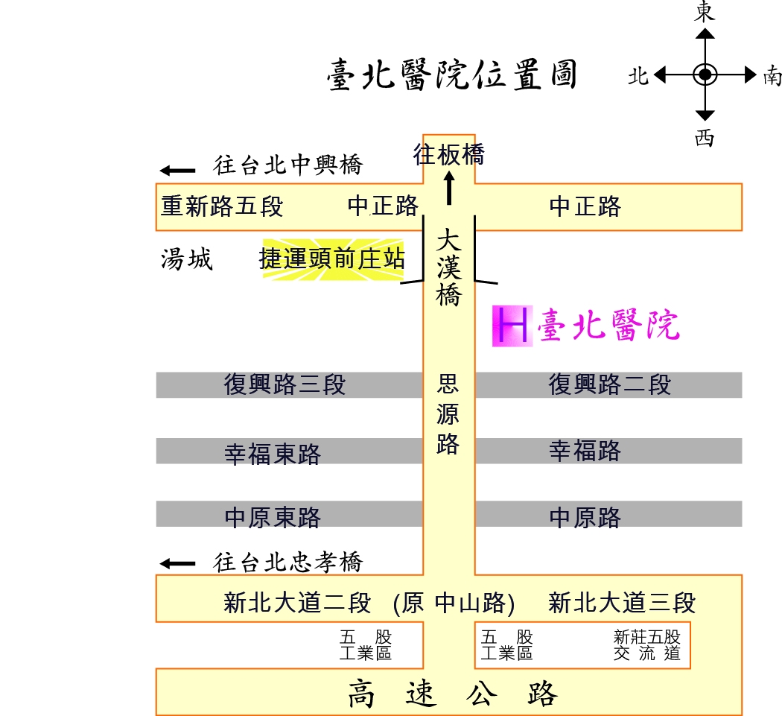
1.公車路線表
(1)臺北醫院站：99、257、805、813、845、918、920、環狀線先導公車、藍18
(2)捷運頭前庄站：111、235、1501
(3)頭前站：9、513、635、635副、636、637、638、639、663、801、806、857、1070、1203、1209、1503、1575、1803、9102、藍2
2.新北市新巴士
(1)臺北醫院站：F218、F203(詳情請洽泰山區公所)
(2)長青街臺北醫院站：F202、F205(詳情請洽新莊區公所)
3.捷運
(1)乘坐『板南線』請於新埔站下車→往5號出口轉乘公車、客運。
(2)乘坐『輔大線』請於頭前庄站下車→往1號門出口，步行約10分鐘。

